一、A001 闪烁的LED
一、PROTEUS原理图设计
1、proteus界面
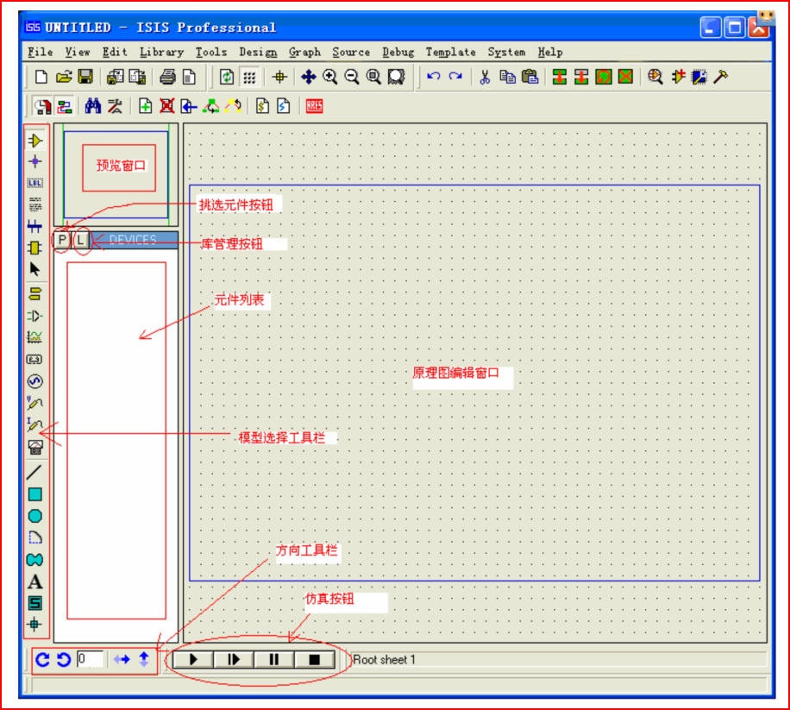
2、PROTEUS添加器件基本操作:（操作见视频讲解）
选择器件库:点击红圈中图形进入器件模式。
在器件列表上方，点击P按钮
弹出器件库窗口
从器件库中选择器件类目，在窗口中间显示此类目的所有器件，双击器件，可将器件添加到器件列表，
L器件库管理，添加新的器件模型到器件库中。
3、添加单片机，双击设置参数，晶振和程序装载
4、晶振电路，从器件库添加电容，晶振，地GND，参数设置，典型值22PF，数据手册，典型电路，电路连接操作，删除操作。
知识点:晶振电路，晶振结合单片机内部电路产生时钟频率，为单片机工作提供时钟信号，有了这个时钟信号，单片机才知道什么时候该干什么。晶振提供的时钟频率越高单片机处理速度就越快。两个电容为起振电容，为无极性电容，常用瓷片电容。这个两个电容值没有计算公式，一般用10-50pf，或者参照你用的单片机的数据手册提供的典型值。
4、复位电路，添加极性电容，方向性，电解电容，无极性，瓷片电容，103，104，电阻10K，电源VCC，上电复位，原理，参数设置
知识点：
a.复位电路：利用它把电路恢复到起始状态。三种复位方式，一是上电；二是手动复位；三是根据程序或者电路运行的需要自动地进行。一般上电复位是必须的，其他两种方式可根据实际需要选用。上电复位的工作过程是在上电时，复位电路通过电容加给RST端一个短暂的高电平信号，此高电平信号随着Vcc对电容的充电过程而逐渐回落，即RST端的高电平持续时间取决于电容的充电时间。为了保证系统能够可靠地复位，RST端的高电平信号必须维持足够长的时间。上电复位电路只要在RST复位输入引脚上接一极性电容至Vcc端，下接一个电阻到地即可。电容一般为10uf电解电容，电阻的典型值为10K，或参考你的单片机的数据手册中的典型复位电路。
b.极性电容和无极性电容：极性电容主要为电解电容和独石胆电解电容，它采用硫酸做绝缘介质，可以将较大的容量做成较小的体积，并在上面标有+的符号，有的标有-的符号，一般做低频交联和旁路滤波用，缺点是介子损耗大一些。其他的就是无极性电容了，有纸质油浸电容、金属化电容，可做成很大容量，一般用于电力电容器，还有就是电子电路用的聚酯电容、云母电容、磁管电容、瓷片电容、贴片电容等，都属于无极电容。其中瓷片电容、云母电容、磁管电容等可用于高频电路。
5、LED驱动电路，5V电源，电阻，LED，电阻计算，
知识点：这里的电阻是属于限流电阻，就是限制回路中的电流以保证回路中的器件稳定工作，且不至于被过大的电流损坏。这里主要是为了保护LED和限制单片机的灌电流。电阻计算，双击LED，属性中有LED的工作电压和电流，5v电压减去LED电压2V等于3V，这就是加载在电阻上面的电压，除以回路电流（通过LED和电阻的电流是一样的）10mA，等于0.3K，也就是300欧，那么在常用电阻里面300欧上下档的是220和470，如果你需要LED较强的亮度，可以选择220，当然，你也可以选择470欧的，LED可能就没那么亮了。
6、KEIL C，新建工程，新建程序文件，加载删除程序文件，
7、程序编写，加载51驱动头文件，定义单片机硬件资源在程序中的名称。
知识点：startup.a51，一个单片机的启动初始化文件，主要工作就是清除RAM，重置堆栈，并且进入mani主程序的执行入口。
8、#define预处理宏定义命令有的时候为了程序的通用性，可以使用＃define预处理宏定义命令，它的具体作用，就是方便程序段的定义和修改。
知识点: #define宏定义
举个例子吧，如果说你在做一个项目，这个项目的代码很长，有5000多行，而且有一个一个常量N就出现了300多次，如果说今后你要是想对这个常量N的值进行修改，如果在程序的开始没有定义一个“＃define N 98”，那么改起来不是很麻烦，300多个啊，那不是要晕过去了～如果你事先定义了一个＃define N ‘常量值’，那么当你要修改程序内部的常量值时，只要修改N后面的常量值就等于把程序内部的要修改的相同常量值都改了，那就很方便了
9、变量的定义
格式：数据类型 变量名；
在程序执行期间其值可以改变的量称为变量，变量类型又分为系统变量和用户自定义变量，用户自定义变量其实和系统变量含义是一样的，在学到结构化编程的时候，你就会明白自定义变量的意思了。系统变量分为四种，int整形变量，用户存放整数的变量，占2个字节的大小；float单精度浮点型，就是存放小数点的数值，占4个字节大小；double高精度浮点型，相对float而言，double保畱的小数点位数更精确，占8个字节的大小；char字符变量，主要存放字母，占1个字节的大小
9、单片机的IO端口配置：对于复杂的项目，这里需要做一个IO地址分配表，内容应该包含信号类型、IO分配、对应外设、信号标准、程序变量等。
知识点：Bit和sbit区别
bit和int char之类的差不多，只不过char=8位, bit=1位而已。都是变量，编译器在编译过程中分配地址。除非你指定，否则这个地址是随机的。这个地址是整个可寻址空间，RAM+FLASH+扩展空间。bit只有0和1两种值，意义有点像Windows下VC中的BOOL。
sbit是对应可位寻址空间的一个位，可位寻址区：20H～2FH。一旦用了sbi xxx = REGE^6这样的定义，这个sbit量就确定地址了。sbit大部分是用在寄存器中的，方便对寄存器的某位进行操作的。
10、函数声明
格式：返回值数据类型 函数名（数据类型 函数参量1，数据类型 函数参量2，……）；
声明位置：一般放在主函数前面或者头文件中。
12、函数体：函数体即函数代码可以放在主函数前面，也可以放在主函数后面。如果放在主函数前面，则可不需要函数声明。如果放在主函数后面，则需要再主函数前面作出函数声明。
13、延时函数：延时函数一般是循环语句的嵌套，while（）循环和for循环的嵌套，两个for循环的嵌套。循环语句进行不断循环执行实现延时，这里两个循环各有一个临时变量，一般，第二个循环语句的临时变量表示第二个循环语句执行循环的次数，累积延时为最小单位延时，调整这个变量的大小，而已调整最小单位延时。第一个循环语句的临时变量，一般作为延时函数的参量，调用延时函数时，需要给出具体的数字，比如delay(1),就是延时一个最小单位延时，delay（100）表示延时100个最小单位延时。
14、主函数：主函数内部代码一般可分为两部分，一个就是系统初始化等内容，在while(1)循环前面；第二个部分就是循环执行程序，放在while(1)循环中。
15、逻辑控制程序：就是按照项目的控制逻辑编写的程序代码，这里要做一个动作时序图。就是每个时间点或触发点对应你的外设的信号输入或动作控制。内容应该包含时间点（触发点）、所有信号输入传感器比如接近开关和所有的外部执行机构比如气缸。通过这个图标描述项目的控制逻辑，有助于你编写程序代码。
16、函数的调用：如果是无返回值的函数，调用格式:
函数名（函数参量1，函数参量2……）；
如果是有返回值的函数调用，这需要定义一个跟函数返回值相同数据类型的变量来接收函数返回值:
变量=函数名（函数参量1，函数参量2……）；
17、程序编译，编译结果解读。
18、编译输出HEX文件设置
19、keil c和proteus联合调试设置。
20、仿真程序的加载，仿真效果分析。
端口红色：高电平；蓝色：低电平；灰色：不确定电平。

